BÀI KHẢO SÁT CHẤT LƯỢNG HỌC KÌ I
MÔN TOÁN - LỚP 4
Số báo danh: ................... Năm học 2024- 2025
Phòng thi: ....................... ( Thời gian làm bài : 40 phút)
Điểm: …………………
Bằng chữ:...........................
Bằng chữ: ……………....................
Người coi | Người chấm

I. PHẦN TRẮC NGHIỆM (4 điểm)
Câu 1. (1 điểm)
a) Trong số 2 708 326, chữ số 7 có giá trị là:
A. 7000 B . 7000 000 C. 700 000 D.70 000
b) Trong số 8 325 714, chữ số 2 thuộc hàng…..lớp…..
A. hàng chục nghìn, lớp nghìn B. hàng chục triệu, lớp nghìn
C. hàng chục triệu, lớp triệu D. hàng chục nghìn, lớp triệu
Câu 2 (1 điểm)
a) Đội Thiếu niên Tiền phong Hồ Chí Minh thành lập vào năm 1941. Năm đó thuộc thế kỉ:
A. XX B. XIX C. XXI D. XVIII
b) Hình bên có:  A. 4 cặp cạnh vuông góc và 4 cặp cạnh song song  B. 4 cặp cạnh vuông góc và 2 cặp cạnh song song  C. 2 cặp cạnh vuông góc và 4 cặp cạnh song song  D. 2 cặp cạnh vuông góc và 2 cặp cạnh song song | 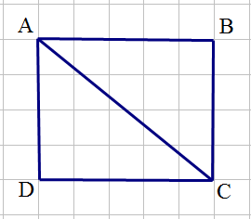
Câu 3. (1 điểm)
a) Trong hình bên, góc tạo bởi kim giờ và kim phút và ghi có số đo là:  A. 80⁰ B. 60⁰  C. 90⁰ B. 120⁰ | 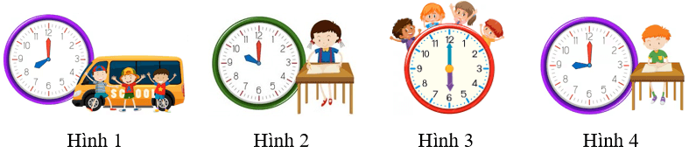
b) Bao thóc cân nặng khoảng 50… Đơn vị thích hợp điền vào chỗ chấm là:
A. tấn B. tạ C. yến D. kg
Câu 4 (1 điểm)
a) Dãy số tự nhiên là:
A. 1,2,3 | B. 1,2,3,… | C. 0,1,2,3 | D. 0,1,2,3,…
b) Cho các số 13 549; 13 495; 13 459; 13 945, số lớn nhất trong các số đó khi làm tròn đến hàng nghìn được số 13 000 là:
A. 13 549 B. 13 495 C. 13 459 D. 13 945
II. PHẦN TỰ LUẬN (6 điểm)
Câu 5. (2 điểm)
a. Đặt tính rồi tính
370 528 + 85 706 698 851 - 365 470
………………………………………………………………………………………………………………………………………………………………….............................................................
………………………………………………………………………………………………………………………………………………………………………………….....................................
b. Tính giá trị của biểu thức: 34 096 : m – n x 5 với m = 8, n = 105
……………………………………………………………………………………………….
……………………………………………………………………………………………….
……………………………………………………………………………………………….
Câu 6. (1 điểm) Điền số thích hợp vào chỗ chấm:
a. 5 tấn 15kg = …….kg b. 5dm² 3mm² = ……..mm²
c. 75km 6m = ………m d. 4 phút 25 giây = ……. giây.
Câu 7. (2 điểm) Lớp 4A có 3 tổ, mỗi tổ có 11 học sinh, biết rằng số học sinh nam hơn số học sinh nữ 5 học sinh. Hỏi lớp đó có bao nhiêu học sinh nam, bao nhiêu học sinh nữ?
…………………………………………………………………………………………………………………………………………………………………………………............................................................
…………………………………………………………………………………………………………………………………………………………………………………............................................................
…………………………………………………………………………………………………………………………………………………………………………………............................................................
………………………………………………………………………………………………………………………………………………………………………………….............................................................
Câu 8. (1 điểm) Một mảnh vườn hình chữ nhật có chiều dài 12m, chiều rộng 8m. Để giăng dây thép gai bảo vệ vườn, người ta đóng cọc xung quanh vườn, hai cọc liền nhau cách nhau 2m. Hỏi cần bao nhiêu cọc để đóng đủ quanh vườn đó.
…………………………………………………………………………………………………………………………………………………………………………………............................................................
………………………………………………………………………………………………………………………………………………………………………………….............................................................
………………………………………………………………………………………………………………………………………………………………………………….............................................................

